FORTIS LRF
БИНОКЛЬ ТEПЛОВИЗИОННЫЙ

FORTIS LRF - тепловизионный бинокль, особенностью которого является встроенный лазерный дальномер и видеорегистратор со съемной микроSD картой.
Бинокль построен на базе неохлаждаемого микроболометра на оксиде ванадия (VOx) с размером пикселя 12 мкм с продвинутой комбинированной электронно-затворной калибровкой.
Бинокль изготовлен из легкого титан-алюминиевого сплава, надежен, компактен и прост в обращении.

ОСОБЕННОСТИ
- Лазерный дальномер до 1200 метров
- «Спящий режим» с отключением мониторов.
- Функция «картинка в картинке».
- Возможность плавного масштабирования изображения до 4Х.
- 6 цветовых палитр, включая палитру с интеллектуальным выделением горячих объектов.
- Видеозапись на съемную микроSD карту до 32Гб.

Комплектность поставки
Бинокль FORTIS LRF | 1
Батарея аккумуляторная 21700 | 2
Зарядное устройство | 1
МикроSD карта | 1
Ремень | 1
Инструкция по эксплуатации и паспорт | 1
Сумка | 1

ВНИМАНИЕ! Не наводить на солнце, детектор может быть поврежден (является не гарантийным случаем).

ТЕХНИЧЕСКИЕ ПАРАМЕТРЫ

Модель | FORTS LRF | FORTS LRF Pro
Тип приемника | VOx микроболометр, 8…14 µм, 50 Гц
Размер пикселя | 12 µм
Разрешение матрицы | 384х288 пикс. | 640х512 пикс.
Тип калибровки | Комбинированная
Чувствительность, NETD | <30 мК | <20 мК
Увеличение визуальное | 5.5Х | 3.3Х
Увеличение цифровое | X2, 3Х, X4
Объектив | F1.0/55 мм
Диапазон фокусировки объектива | 15м-∞
Дальность обнаружения (1.5мх0.5м) | 2000 м | 2200 м
Дисплей | 2хOLED 1024x768 пикселей
Поле зрения | 4.8ºх3.6º | 7.8ºх5.9º
Батарея | 2Х21700
Время жизни батарей | 6 часов (при 24°С) | 5 часов (при 24°С)
Видео | Формат AVI 640х480, микроSD, до 32Гб
Вес (без батарей) | 1.1 кг
Габариты | 172х161х76 мм
Диапазон рабочих температур | -20°C … +50°C
Класс защиты (IEC 60529) | IPХ6
ПАРАМЕТРЫ ДАЛЬНОМЕРА
Класс лазера | 1
Длина волны излучения | 905 нм
Диапазон измерений | 5-1200 м
Расходимость излучения | 1.5 мрад
Точность измерения | +/-1 м

ОРГАНЫ УПРАВЛЕНИЯ:

Бинокль имеет следующие органы управления и узлы (рис.1):
- Кнопка вкл./выкл./калибровки/подтверждения меню
- Крышка батарейного отсека
- Кнопка МЕНЮ
- Кнопка ZOOM/движение по меню ВПЕРЕД/увеличение х2 из центра марки дальномера
- Кнопка движения по меню НАЗАД
- Видеовыход
- Объектив
- Окуляры
- Кнопки регулировки яркости монитора
- Кнопка дальномера
- Кнопка вкл./выкл. видеозаписи
- Переключатель режимов работы (спящий режим, режим видеозаписи)
- Дальномер
- Контрольный индикатор

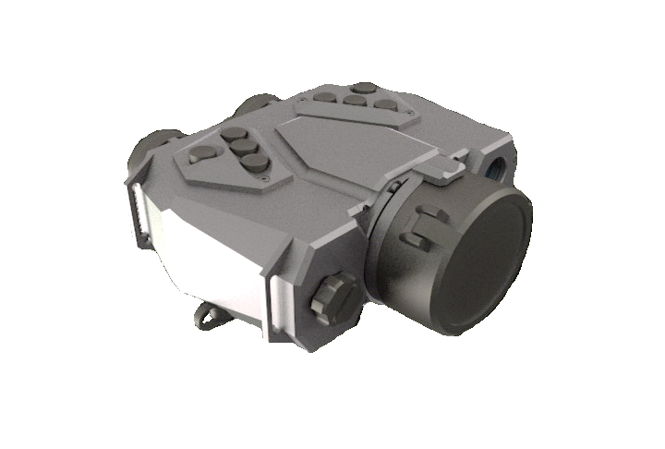
Рис.1
5 4 9 11 10 9 7

3
1
13

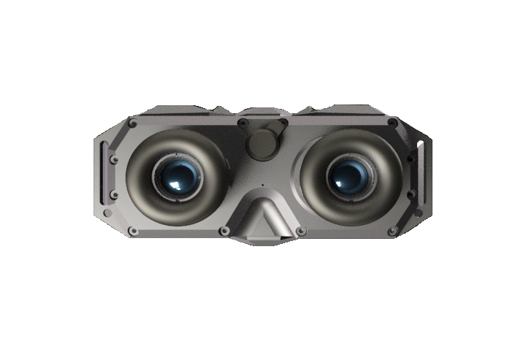

6 12 2 14

8

ПОРЯДОК РАБОТЫ:

1. УСТАНОВКА БАТАРЕЙ
Отвинтите крышку батарейного отсека (2). Установите 2 аккумуляторные батареи 21700, соблюдая полярность (полярность указана на корпусе батарейного отсека). Плотно закрутите крышку батарейного отсека.
ВНИМАНИЕ! ИЗБЕГАЙТЕ ПОПАДАНИЯ ВЛАГИ И ПОСТОРОННИХ ПРЕДМЕТОВ ВНУТРЬ БАТАРЕЙНОГО ОТСЕКА, ЭТО МОЖЕТ ПОВРЕДИТЬ ПРИБОР.

2. ВИДЕОВЫХОД.
Разъем (6) является аналоговым видеовыходом и предназначен для подключения внешнего видеозаписывающего устройства.

3. ВКЛЮЧЕНИЕ/ВЫКЛЮЧЕНИЕ
Для включения прибора нажмите длительно 2-3 секунды кнопку (1), на экране появится логотип и на панели бинокля загорится красный светодиод (14). Время выхода прибора на рабочий режим до 8 секунд.
4. НАСТРОЙКА РЕЗКОСТИ ИЗОБРАЖЕНИЯ
Настройте резкость изображения, вращая окуляры (8) до получения четкой картинки на мониторе. Правый окуляр (8) имеет подвижку вправо-влево для регулировки базы глаз в диапазоне 58-72мм.
Откройте крышку объектива, наведите прибор на цель, настройте резкость изображения, вращая объектив (7). При изменении дистанции до объектов наблюдения или большом перепаде температур требуется фокусировка объектива.

5. ЦИФРОВОЕ УВЕЛИЧЕНИЕ
Кнопка (4) предназначена для включения цифрового увеличения Х2, Х3, Х4. Измерение дальности проводить только при оптическом увеличении или в режиме картинка в картинке.

6. РЕГУЛИРОВКА ЯРКОСТИ МОНИТОРА
Для регулировки яркости монитора используйте две кнопки (9).

7. УСТАНОВКА/ИЗВЛЕЧЕНИЕ КАРТЫ ПАМЯТИ.
Под крышкой батарейного отсека (2) находится слот для микроSD карты. Снимите крышку (2) установите или извлеките микроSD карту, нажав на нее. Плотно закрутите крышку (2).

8. РЕЖИМЫ РАБОТЫ
Переключатель (12) имеет 3 положения:
Положение переключателя посередине. Видеорегистратор выключен.
Положение переключателя вправо «Rec». Видеорегистратор включен. В этом режиме видеорегистратор включается в режим ожидания и в верхнем левом углу монитора загорится символ “Rec”. Для включения видеозаписи нажмите кнопку (11) при этом символ “Rec” начнет мигать. Для выключения видеозаписи нажмите повторно кнопку (11).
ВНИМАНИЕ! Для корректной работы видеорегистратора необходимо отформатировать miсroSD карту на компьютере. При заполнении микроSD карты символ “Rec” начнет мигать с большей частотой и запись не будет включаться. При отсутствии микроSD карты символ “Rec” будет мигать с большей частотой.
Положение переключателя влево - режим отключения мониторов (спящий режим).

9. ИЗМЕРЕНИЕ ДАЛЬНОСТИ
Включите бинокль, на экране монитора появятся три штриха и марка (см. пункт №12).
Для измерения дальности до объекта наведите марку на объект и кратковременно нажмите кнопку (10). На экране появятся цифры дальности до объекта в метрах, например, «465». Время измерения дистанции 0.5-2 сек. в зависимости от погодных условий и расстояния до объекта.
ВНИМАНИЕ! ПРИ НАЛИЧИИ В ВОЗДУХЕ МЕЛКОДИСПЕРСТНЫХ ВЗВЕСЕЙ (ПЫЛЬ, ТУМАН), ДАЛЬНОМЕР МОЖЕТ РАБОТАТЬ НЕ КОРРЕКТНО (ЛАЗЕРНЫЙ ЛУЧ РАССЕИВАЕТСЯ ПРИ ПРОХОЖДЕНИИ СКВОЗЬ ТУМАН И ПЫЛЬ).

10. БЫСТРОЕ ВКЛЮЧЕНИЕ «КАРТИНКИ В КАРТИНКЕ» (PiP) Нажмите длительно (2-3 сек.) кнопку (4). В верхней части экрана появится рамка с цифровым увеличением Х2 относительно центра марки дальномера. Для выключения функции нажмите и длительно (2-3 сек.) кнопку (4).

11. КАЛИБРОВКА
При включении прибор калибруется автоматически. В приборе используется комбинированная электронная и затворная калибровки. Это означает, что в динамике (при постоянном движении) прибор калибровать не требуется, в таком режиме происходит электронная калибровка. Если прибор более 3 минут неподвижен, то модуль престает калиброваться. Поэтому изображение может ухудшиться, в этом случае подвигайте прибор в стороны или сделайте принудительную механическую калибровку, коротко нажав кнопку (1).

12. ГЛАВНЫЙ ЭКРАН
На главном экране отображается вся актуальная информация о состоянии прибора.

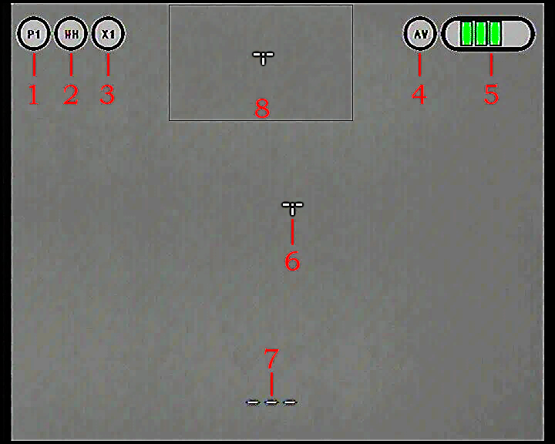

1 – профиль пользователя (в данной модели не используется)
2 – цветовая палитра активная в данный момент
3 – значение цифрового увеличения изображения
4 – активный видеосигнал на внешний разъем (должен быть всегда включен)
5 – индикатор батареи (имеет 4 деления, отображает актуальный заряд батареи только от внутреннего источника питания)
6 – марка дальномера
7 – отображение последней измеренной дистанции до цели
8 – «картинка в картинке» с увеличением x2 относительно центра марки дальномера (для облегчения наведения на цель)

13. МЕНЮ НАСТРОЕК
Управление настройками меню осуществляется четырьмя кнопками.
НАЗНАЧЕНИЕ КНОПОК (Рис. 1)
Кнопка (1) - включение/выключение/калибровка/подтверждение:
- включение прибора - длительное нажатие кнопки (3 секунды).
- выключение прибора - длительное удержание (3 секунды) до появления надписи POWER OFF? и повторное короткое нажатие для подтверждения команды.
- принудительная калибровка - короткое нажатие кнопки.
- подтверждение выбора пункта меню или настройки - выделяет пункт меню по контуру красным цветом.
Кнопка (4) - включение ZOOM, движение по меню ВПЕРЕД, быстрое включение «картинки в картинке» (PiP):
- включение ZOOM - короткое нажатие кнопки. ZOOM меняется при каждом нажатии циклически (по кругу) - Х2, Х3, Х4,
- движение по меню вперед,
- быстрое включение «картинки в картинке» (PiP).
Кнопка (5) - движение по меню НАЗАД:
- выбор цветовых палитр - короткое нажатие кнопки,
- движение по меню назад.
Кнопка (3) – вход в МЕНЮ:
- вход в МЕНЮ - короткое нажатие кнопки открывает/закрывает меню настроек прибора, так же используется для возврата из подменю.
Для навигации по меню используйте кнопки (4) или (5). Короткое нажатие кнопки (1) выделяет пункт меню по контуру красным цветом (что означает его выбор и возможность внесения изменений). Нажатие кнопок (4) или кнопки (5) меняет настройки в данном пункте. Выход из пункта – короткое нажатие кнопки МЕНЮ (3). Выход из меню настроек - повторное нажатие кнопки МЕНЮ (3).

ПУНКТЫ МЕНЮ:
ПУНКТ №1 ЦВЕТОВЫЕ ПАЛИТРЫ.
Используйте цветовые палитры для лучшей идентификации цели в плохих погодных условиях. Однако лучше всего отображает цель в теплую погоду палитра WH.
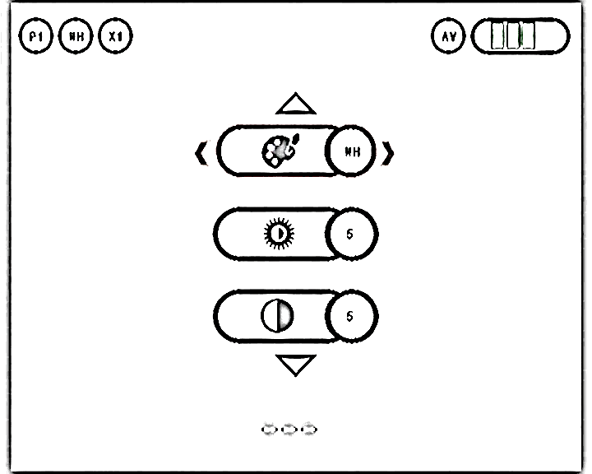

ПУНКТ №2 НАСТРОЙКА ЯРКОСТИ ИЗОБРАЖЕНИЯ
Регулирует яркость картинки, рекомендуемые значения от 2 до 7.

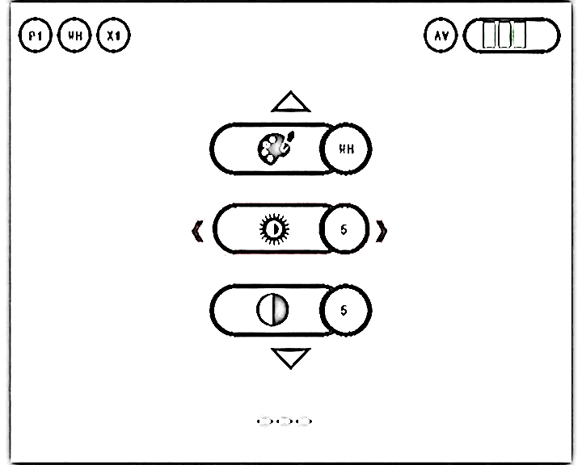
.

ПУНКТ №3 РЕГУЛИРОВКА КОНТРАСТА ИЗОБРАЖЕНИЯ
Регулирует контраст изображения, рекомендуемые значения от 2 до 5
ВАЖНО! От настройки контраста зависит четкость и детализация изображения на мониторе.

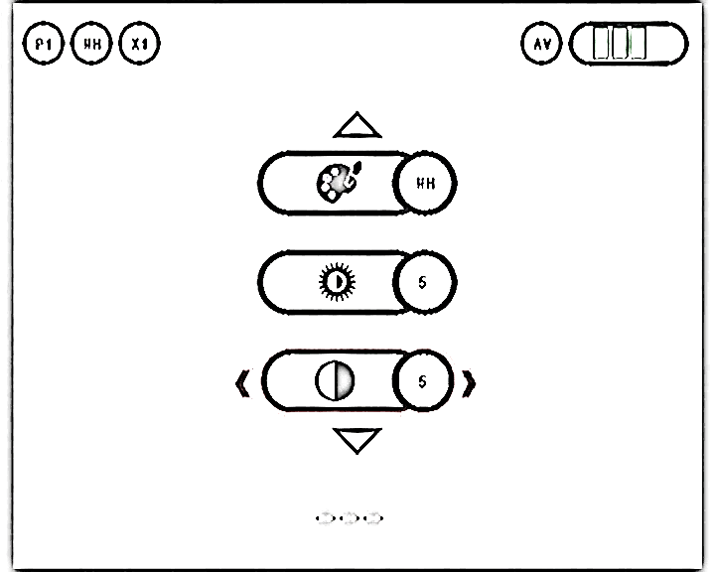
ВНИМАНИЕ! ЯРКОСТЬ И КОНТАРСТ НУЖНО НАСТРАИВАТЬ В ЗАВИСМОСТИ ОТ ВРЕМЕНИ СУТОК, ТЕМПЕРАТУРЫ ВОЗДУХА И ВЛАЖНОСТИ. ТАКИМ ОБРАЗОМ ВЫ БУДЕТЕ ВСЕГДА ПОЛУЧАТЬ ЧЕТКОЕ ИЗОБРАЖЕНИЕ И ДЕТАЛИЗАЦИЕЮ ИЗОБРАЖЕНИЯ.

ПУНКТ №4 ЦИФРОВАЯ ДЕТАЛИЗАЦИЯ
Данный пункт изменяет детализацию изображения – выделение теплых и холодных участков объекта, а также, его контуров. Оптимальное значение в хорошую погоду 3-4, в плохую погоду 4-5.
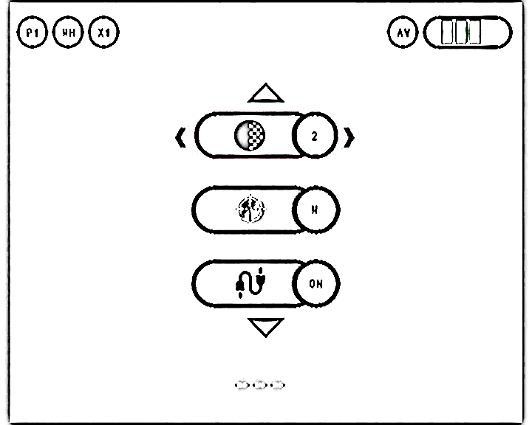

ПУНКТ №5 ВЫБОР ЦВЕТА МАРКИ ДАЛЬНОМЕРА
Доступны два цвета: черный и белый. Так же имеется автоматическая интеллектуальная инверсия цвета марки: при наведении на черный – марка становится белой, при наведении на белый – черной.

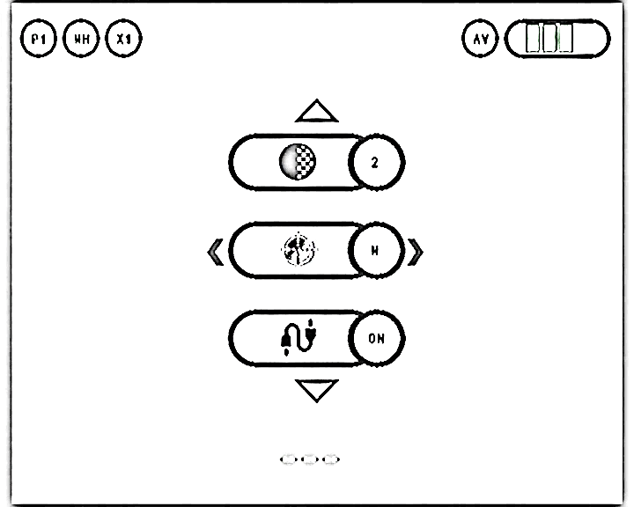

ПУНКТ №6 ВИДЕОВЫХОД
Включение и отключение видеовыхода. Рекомендовано НЕ ВЫКЛЮЧАТЬ видеовыход без нужды. Отключение видеовыхода предусмотрено для экономии батареи.
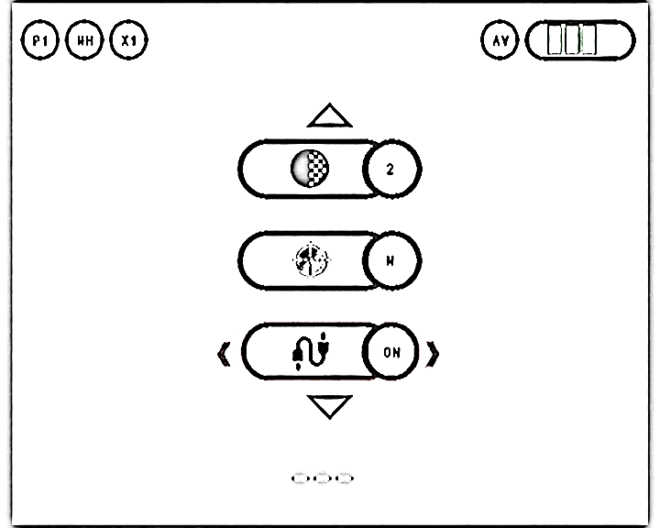

ПУНКТ №7 ВКЛЮЧЕНИЕ ФУНКЦИИ «КАРТИНКА-В-КАРТИНКЕ» С УЕЛИЧЕНИЕМ Х2 ОТНОСИТЕЛЬНО ЦЕНТРА ДАЛЬНОМЕРНОЙ МАРКИ
Включение или отключение функции увеличения х2 относительно центра дальномерной марки. Позволяет более детально рассмотреть цель и навести дальномер на удаленный объект.
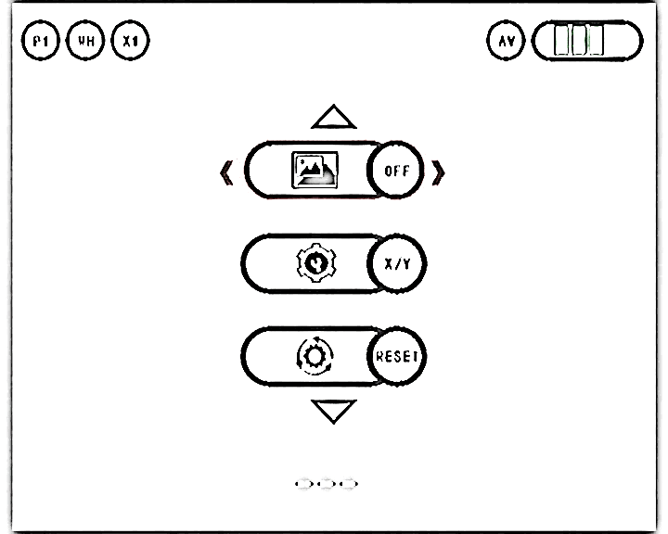
ПУНКТ №8 КОРРЕКЦИЯ БИТЫХ ПИКЛЕЙ ПУНКТ №9 СБРОС ВСЕХ НАСТРОЕК «RESET» ВНИМАНИЕ! НЕ НАЖИМАЙТЕ СБРОС НАСТРОЕК «RESET». ПОСЛЕ СБРОСА НАСТРОЕК «RESET» У ВАС ОБНУЛИТСЯ ЮСТИРОВКА ДАЛЬНОМЕРА И ИСЧЕЗНЕТ МАРКА! ВНИМАНИЕ!!! ДАННЫЕ ПУНКТЫ ЯВЛЯЮТСЯ ИНЖЕНЕРНЫМИ! ПЕРЕД ИСПОЛЬЗОВАНИЕМ ПРОКОНСУЛЬТИРУЙТЕСЬ С ТЕХНИЧЕСКИМ СПЕЦИАЛИСТОМ КОМПАНИИ!
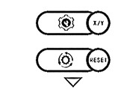

Данные положения дальномера записаны в вашем паспорте! Для введения настроек свяжитесь с техническим специалистом компании! Коррекция битых пикселей. Проводится ТОЛЬКО С ЗАКРЫТОЙ КРЫШКОЙ ОБЬЕКТИВА (в противном случае снимается гарантия на прибор).
14.ОСОБЕННОСТИ ЭКСПЛУАТАЦИИ И ОБСЛУЖИВАНИЯ ТЕПЛОВИЗИОННОГО ПРИБОРА
- Не направляйте прибор на солнце, прибор может быть поврежден!
- Тщательно зажимайте крышку батарейного отсека.
- Не допускайте попадания воды и снега на объектив, это ухудшает качество изображения. Вода не пропускает тепло. Протирайте объектив мягкой тканью.
- Если изображение на холоде становится размытым и не регулируется фокусировкой объектива и диоптрийной настройкой окуляра, возможно линза окуляра «запотела». Протрите окуляр мягкой тканью.
- В туман/дождь/снег дистанция обнаружения цели снижается.
- Прибор может эксплуатироваться в широком диапазоне температур - от минус 20°С до плюс 50°С. Однако, если прибор внесен с холода в теплое помещение, изображение может быть мутным в связи с образованием конденсата на наружных линзах.
- Хранить прибор в чехле в сухом отапливаемом, хорошо вентилируемом помещении с относительной влажностью до 95% при температуре 25˚С.
- Предохраняйте прибор от механических повреждений.
- Защищайте линзы от грязи. При необходимости чистите входную линзу объектива и окуляра чистой тканью для очков смоченной спиртом. Внимание! Грязь на линзах и жесткая ткань могут поцарапать линзы.

Предприятие-изготовитель:
ООО «Электрооптик», Минск, Беларусь, проезд Подшипниковый, 9, www.electrooptic.by

ВНИМАНИЕ! Тепловизионный бинокль относится к продукции двойного назначения. Вывоз за пределы Республики Беларусь без специального разрешения (лицензии) ЗАПРЕЩЕН.

